BIM智慧水务管理系统镜像
使用说明书

目 录

第一章 引言 0
1.1编写目的 0
1.2参考材料 0
第二章 镜像使用 1
2.1 明镜像登录方式 1
2.2 端口开放说明 1
2.2 登录使用说明 1
第三章 软件操作 2
3.1 系统登录 2
3.2 生产动态管理系统 2
3.2.1 巡检计划 2
3.2.2 工单管理 6
3.3 管网基础信息GIS 8
3.4 管网监测信息GIS 12
3.5 数据管理 14
3.5.1 管网监测数据 14
3.5.2 管点数据维护 15
3.5.3 管线数据维护 17
3.5.4 养护数据维护 18
3.5.5 传感器监测数据 18

第一章 引言

1.1编写目的
本手册主要说明了城市排水管网管理系统的操作方法及功能模块介绍，为用户操作本系统提供指导性的建议。

1.2参考材料
本文档的编写工作参考了系统开发人员以及测试人员的座谈记录，系统需求分析报告，系统概要设计报告，系统详细设计报告以及系统测试报告。

第二章 镜像使用

2.1 明镜像登录方式
在使用该镜像时，可以自由选择密码登录或者秘钥登录，根据具体业务场景及用户要求灵活配置。

2.2 端口开放说明
开放端口需要根据实际业务场景和客户服务器情况动态配置，在初始状态下，默认可开启8080端口。

2.2 登录使用说明
该镜像为BIM智慧排水系统的系统运行环境进行，在还原该镜像后，无需进行二次配置。可根据商品信息内联系方式与我们联系，运维人员会根据客户实际服务器环境，部署BIM智慧排水系统。

第三章 软件操作

3.1 系统登录
在登录界面中输入用户名及密码，点击“登录”按钮。
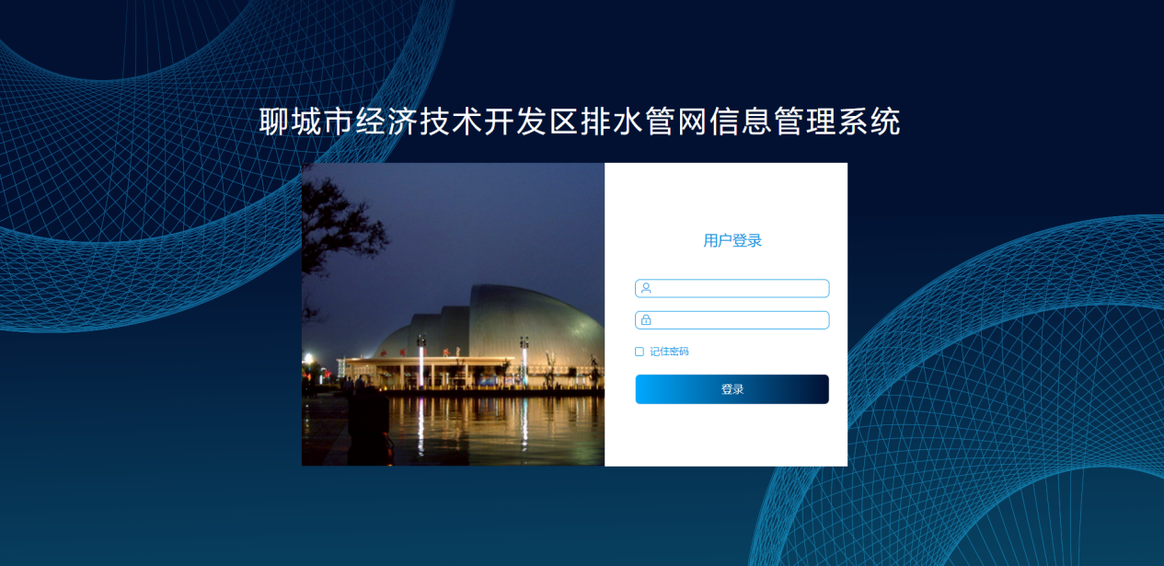

3.2 生产动态管理系统

3.2.1 巡检计划
在生产动态管理系统菜单中，选择巡检计划按钮点击进入该功能模块。
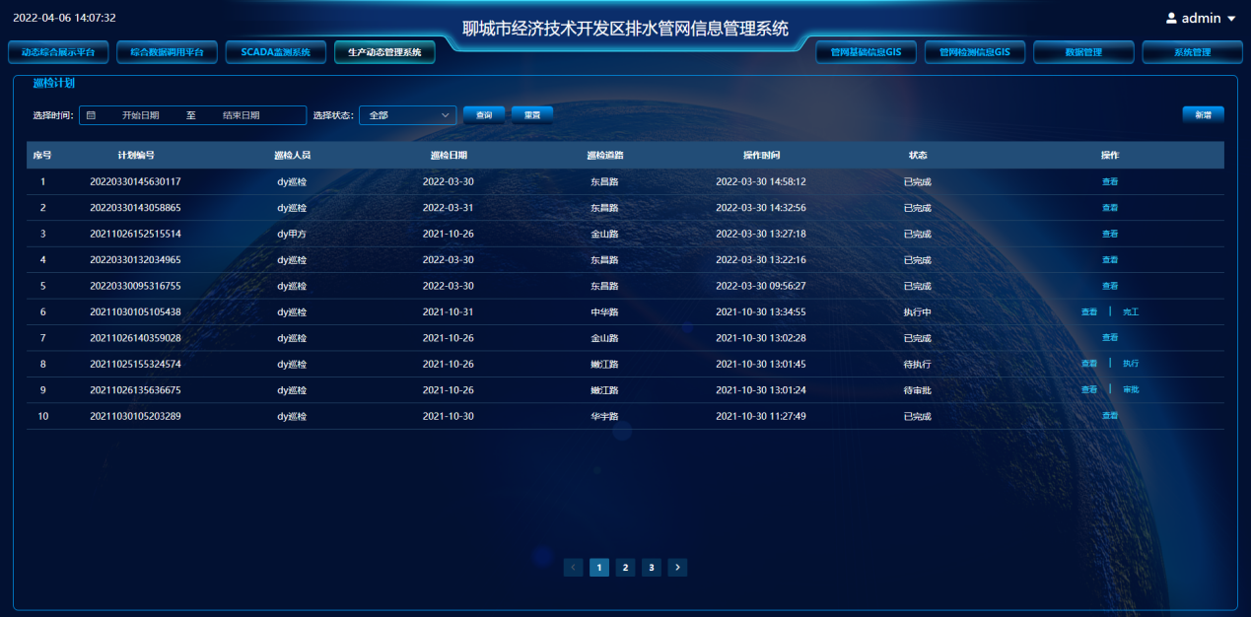
- 可通过选择时间、状态筛选条件进行检索筛选，重新加载列表。
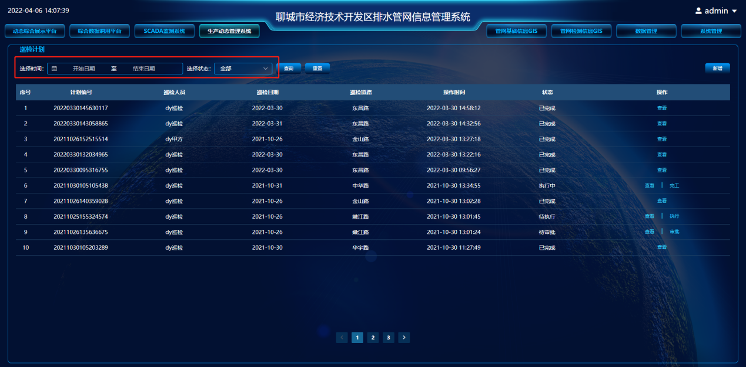
- 可通过单击列表中查看按钮，对巡检计划信息进行查看。
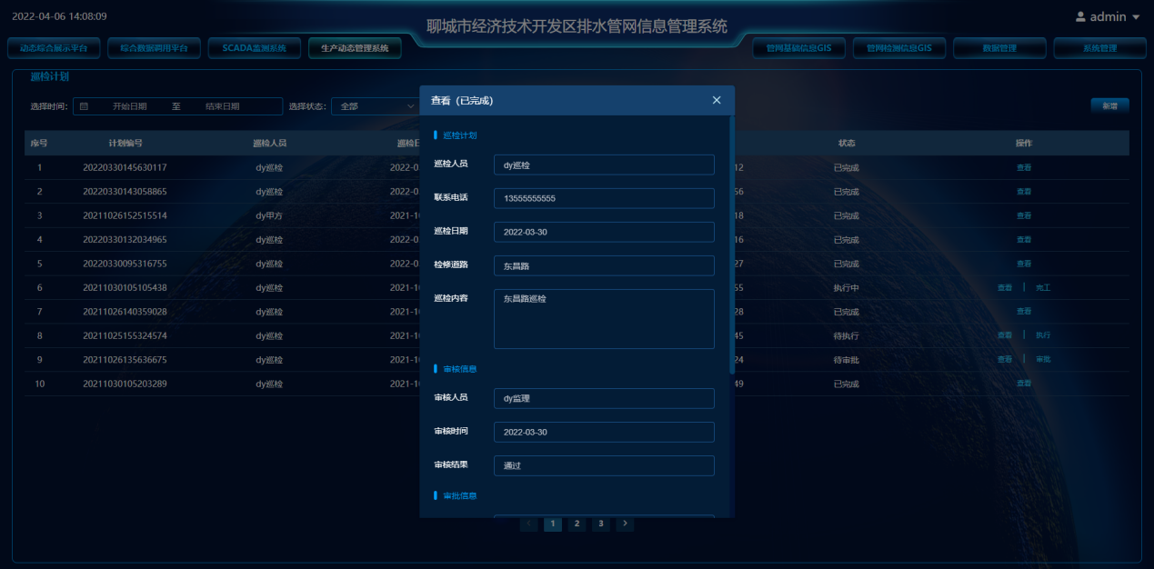
- 可通过单击列表中新增按钮，对巡检信息进行增加。
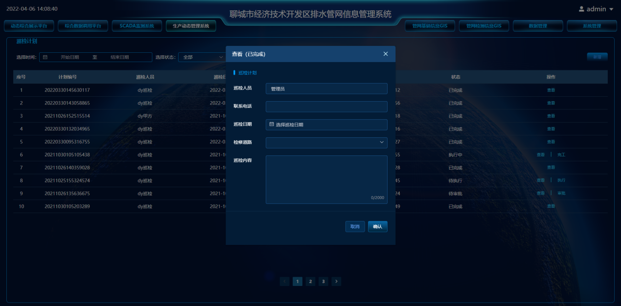
- 通过单击审核按钮，可以提交此次巡检计划进行审核。
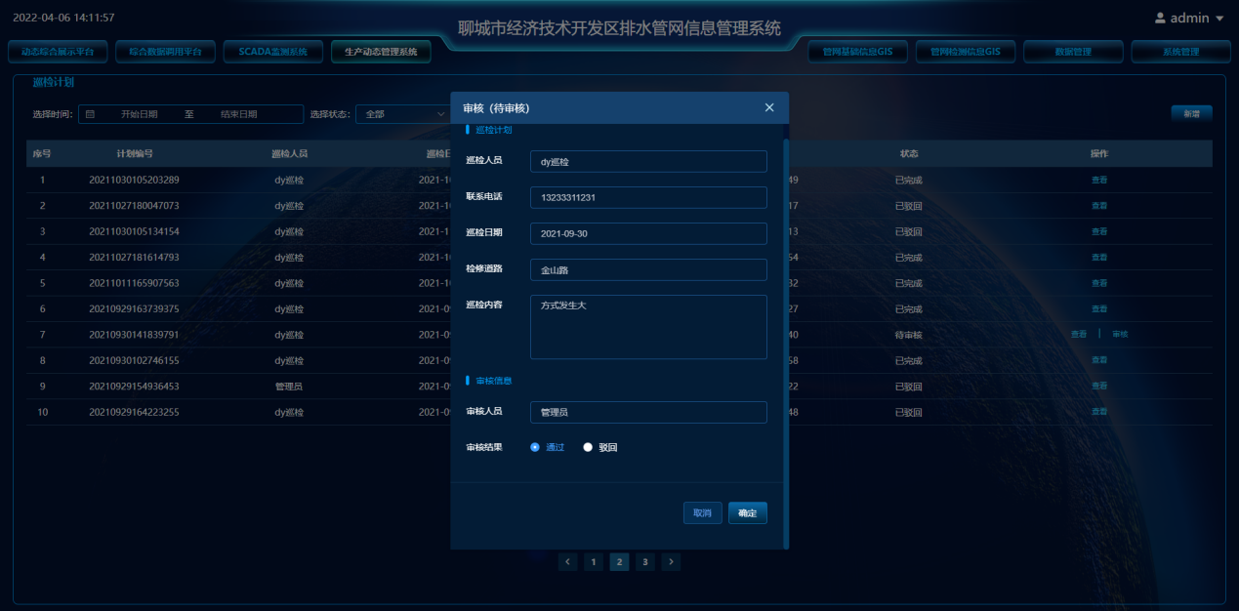
- 可通过单击审批按钮，可对该巡检进行审批。
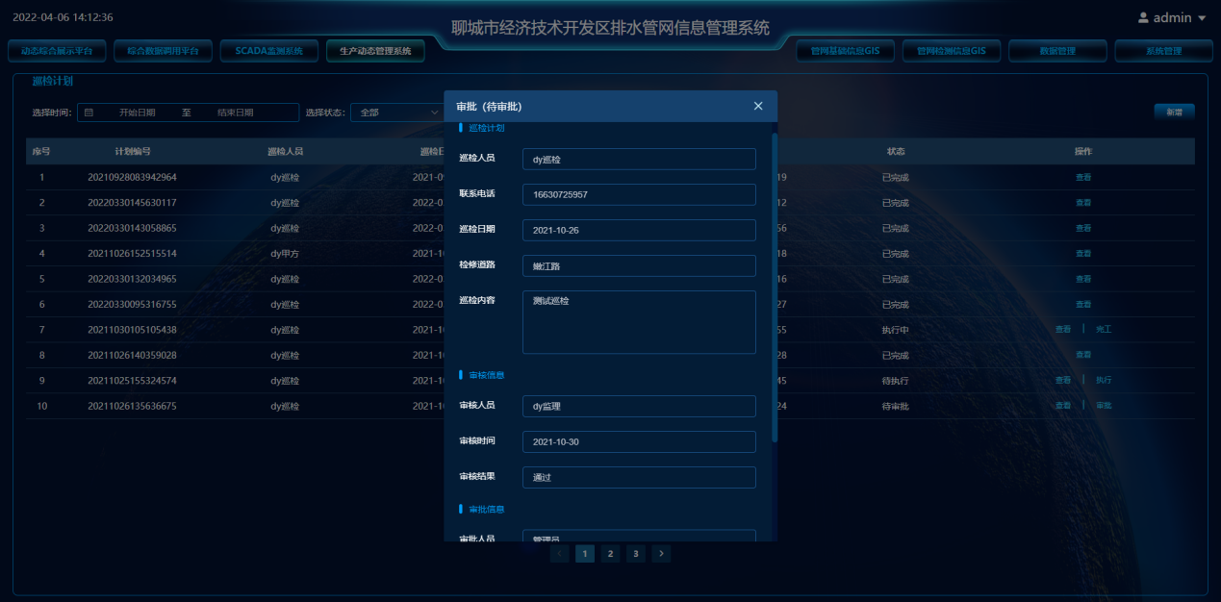
- 可通过单击执行按钮，可对该巡检进行执行操作。
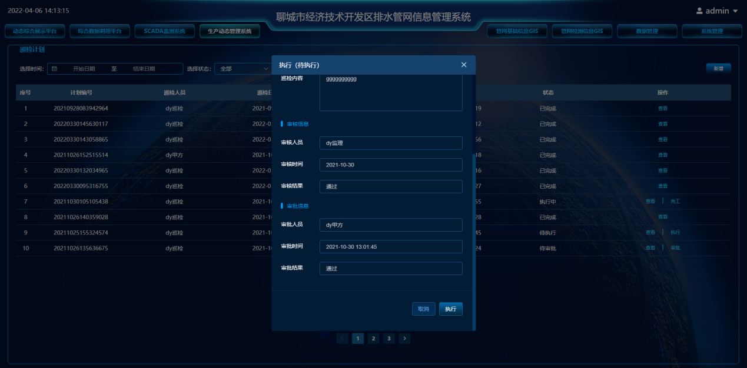
- 可通过单击完工按钮，可对该巡检进行关闭提交操作。
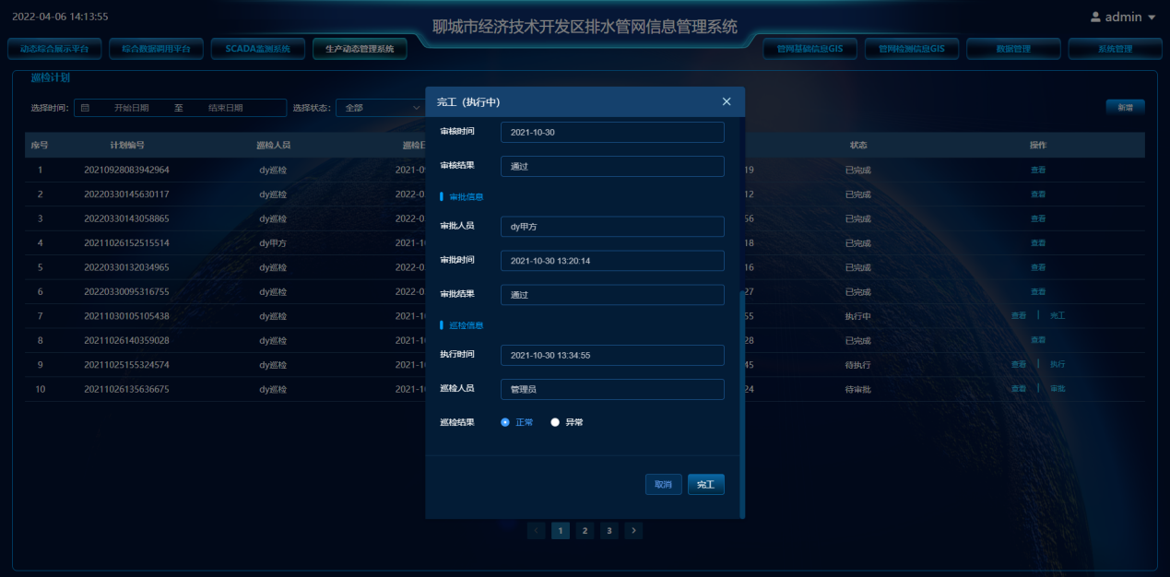

3.2.2 工单管理
在生产动态管理系统菜单中，选择巡检计划按钮点击进入该功能模块。
- 可通过选择时间、状态筛选条件进行检索筛选，重新加载列表。
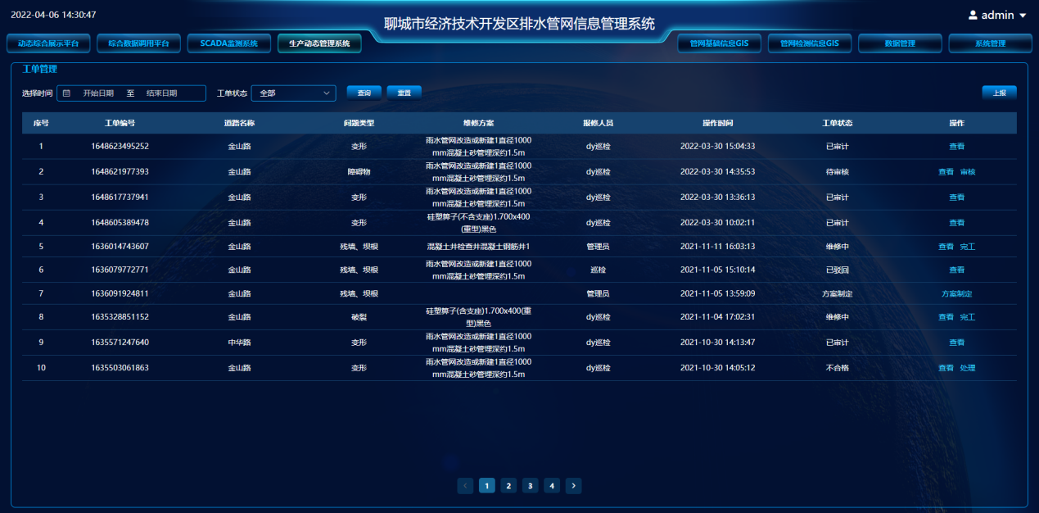
- 可通过单击列表中查看按钮，对工单信息进行查看。
- 可通过单击列表中上报按钮，对工单信息进行上报提交。
- 通过单击方案制定按钮，可以指定维修方案。
- 可通过单击审核按钮，可审核工单。
- 可通过单击审批按钮，可审批工单。
- 可通过单击领取按钮，可领取工单。
- 可通过单击完工按钮，可对工单进行完工。
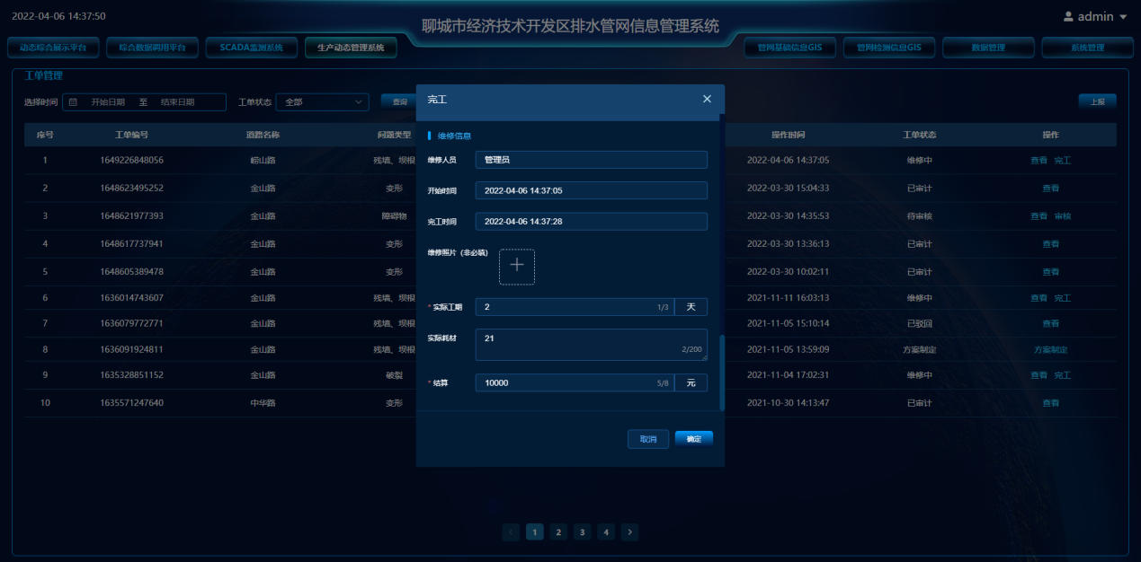
- 可通过单击验收按钮，可对工单进行验收。
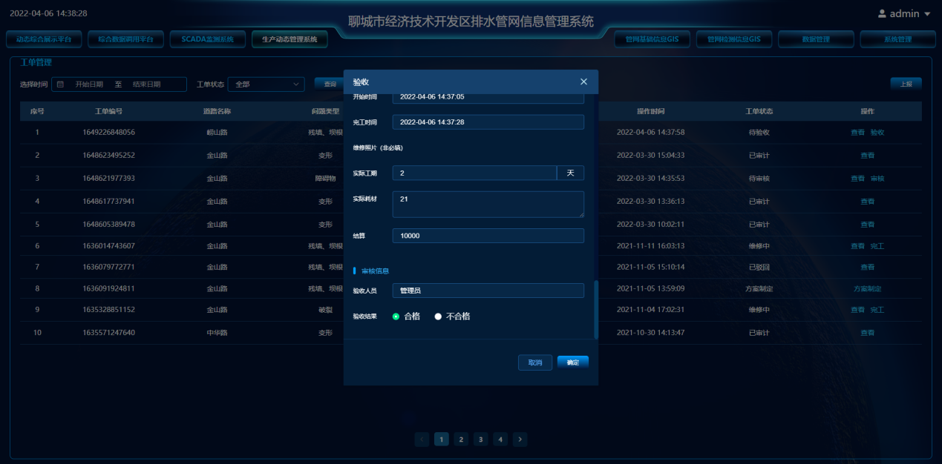
- 可通过单击审计按钮，可对工单进行审计。
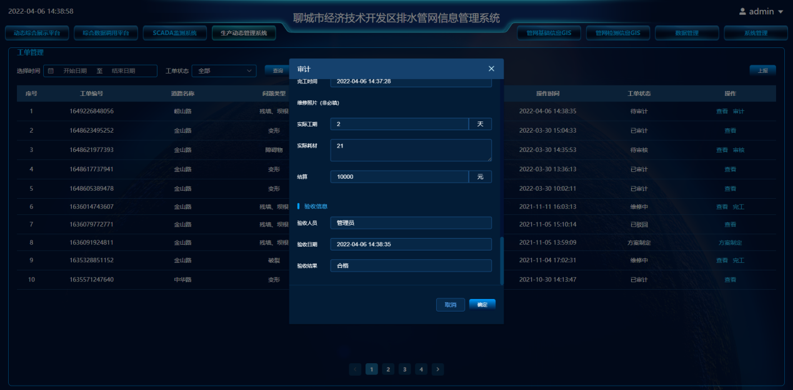
巡检员提交问题后，由监理员审核，转到甲方进行审批。审批通过后由施工方领取任务进行维修，维修结束后提交该任务，合格后由监理进行验收，验收通过后转到审计员进行确认完工。如维修提交该任务不合格，则回到甲方进行重新审批，审批通过后施工方领取任务进行维修，直到任务完成结束。

3.3 管网基础信息GIS
a.鼠标放置在管网基础信息GIS按钮上，点击进入该功能模块。
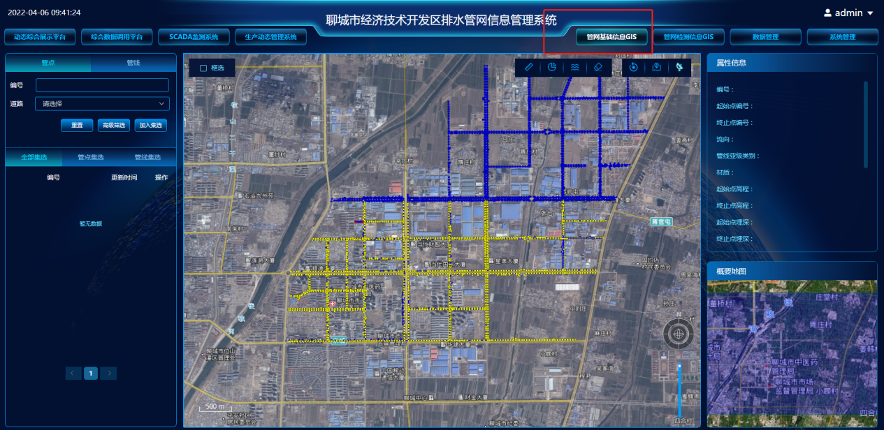
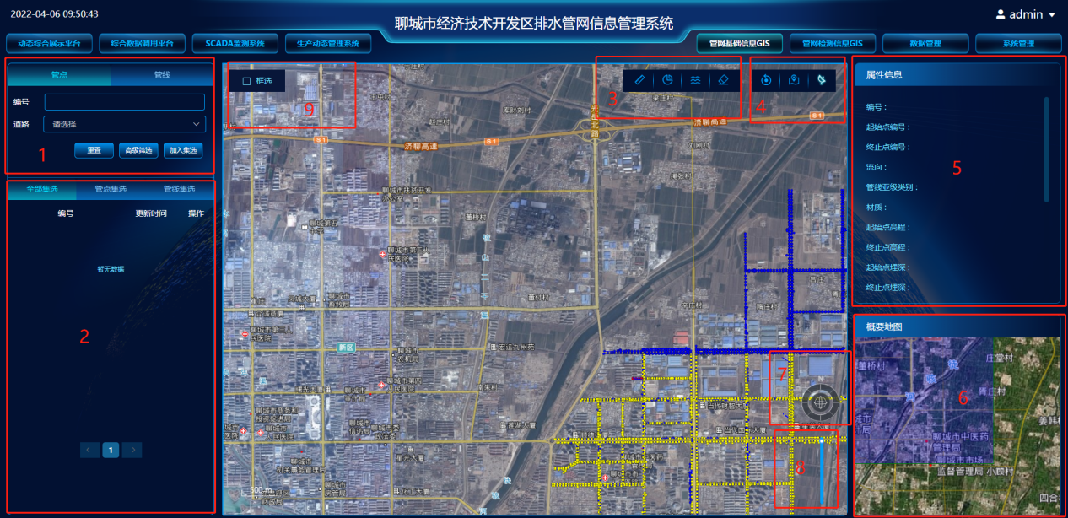
    - 管点/管线查询；
    - 集选列表。
    - 测量/图表分析/上下游分析/清除按钮；
    - 三维展示界面初始/地图/卫星地图按钮；
    - 属性信息
    - 概要地图；
    - 指北针
    - 透明条
    - 框选
b. 可通过点击管点、管线按钮，切换管点、管线筛选搜索界面。
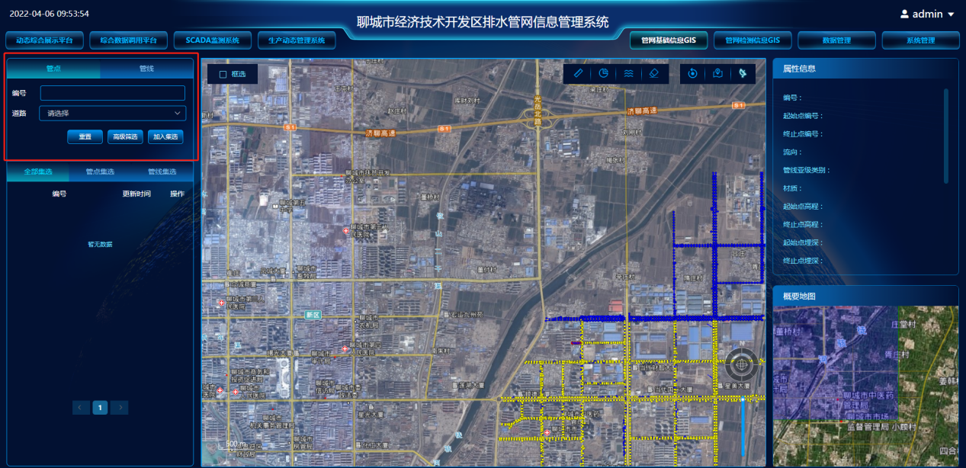

c. 选择高级筛选，可实现对输入内容的筛选搜索。
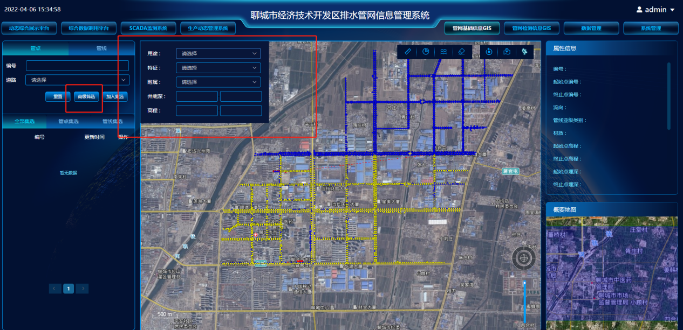
选择选项完成后，点击加入集选进行筛选确认。点击重置按钮，重置选择项。
d. 点击图表分析。进入图表分析页面。对当前集选列表中数据进行统计分析。点击返回按钮，返回上一页。
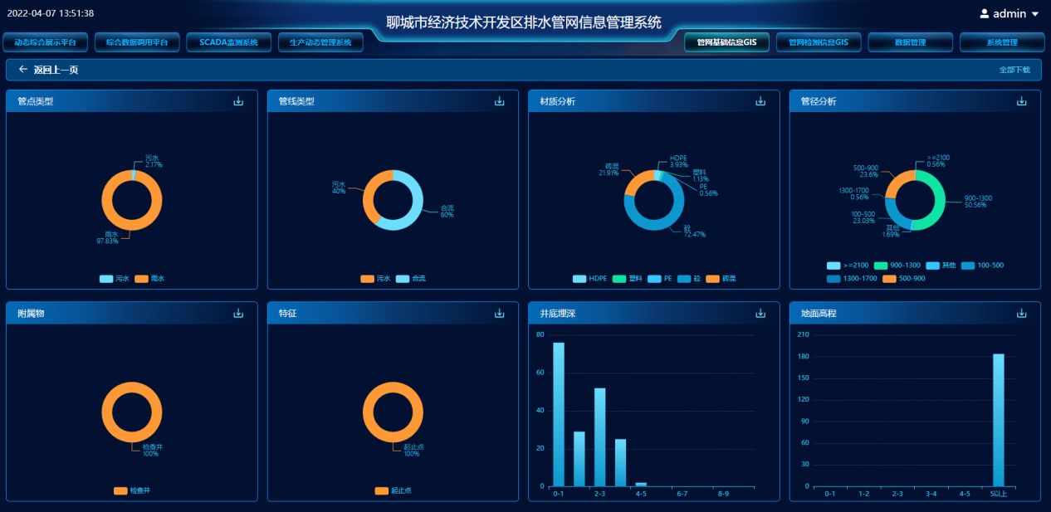
e. 选中某一管线，点击上下游分析。显示该管线的上下游详情。
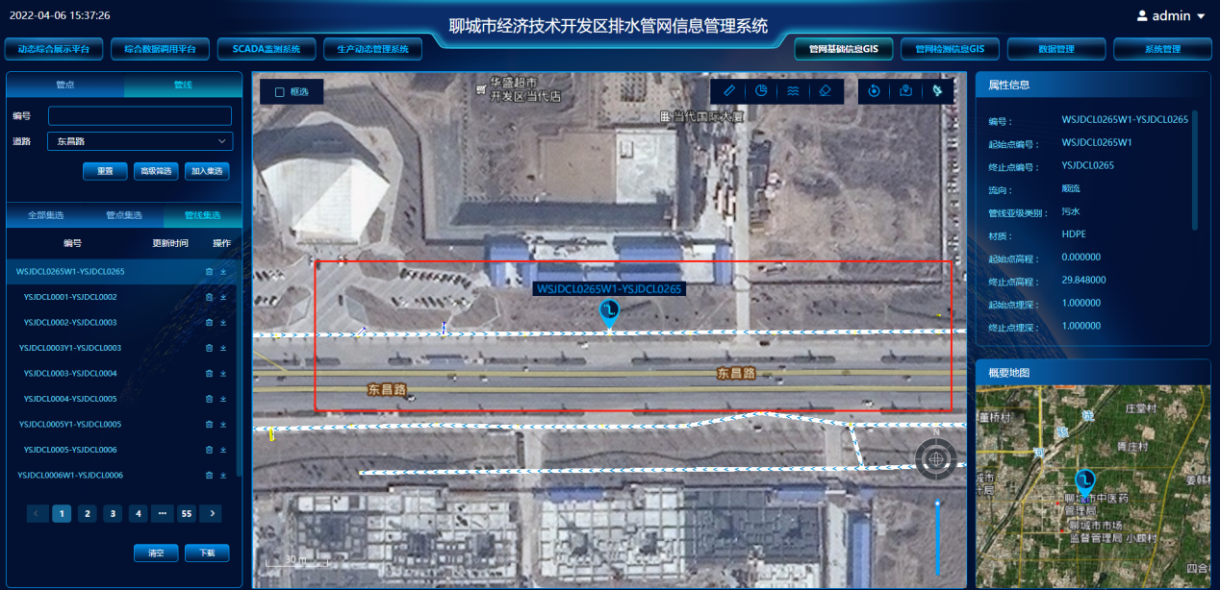
f. 点击清除按钮，清除地图操作。
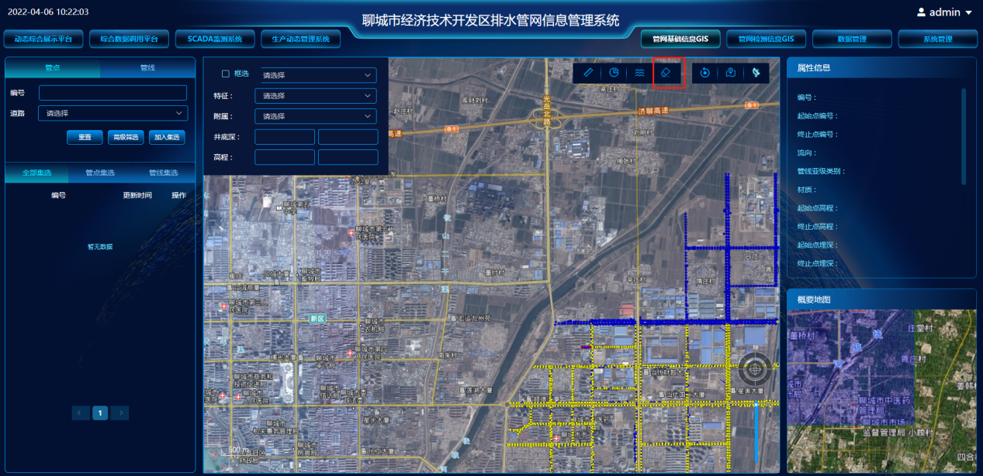
g. 以特征为例。点击特征选项下的全部/起止点/变化点/三通/四通/五通/多通/未连接，下方集选列表将对该路段所有全部/起止点/变化点/三通/四通/五通/多通/未连接进行筛选展示。点击集选列表中的选项可对选中项进行定位高亮闪烁展示，并在三维展示界面展示选中项属性信息。
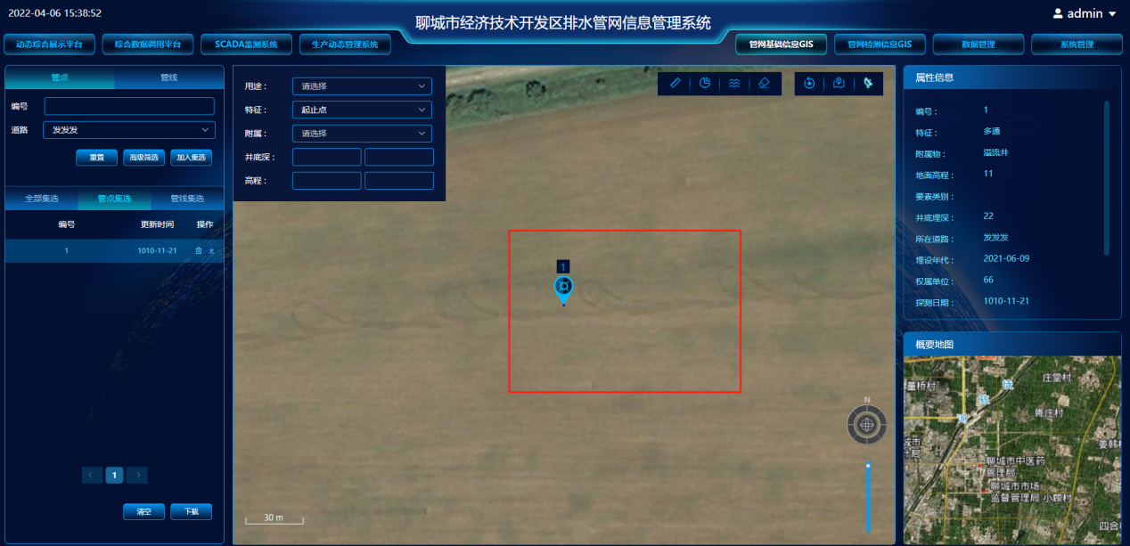
h. 点击左右箭头可实现翻页功能。
点击清空按钮，可对所选集批量清空集选列表。
点击下载按钮，下载管点信息。若勾选图纸，则将图纸一同下载。
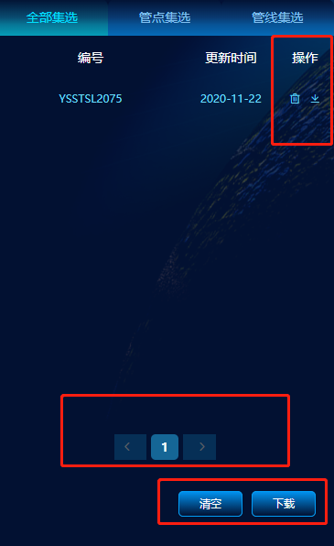
点击集选列表中单项信息的删除/下载按钮，可对该项信息进行删除/下载操作。

3.4 管网监测信息GIS
a. 鼠标放在管网检测信息GIS按钮上，点击进入该功能模块。
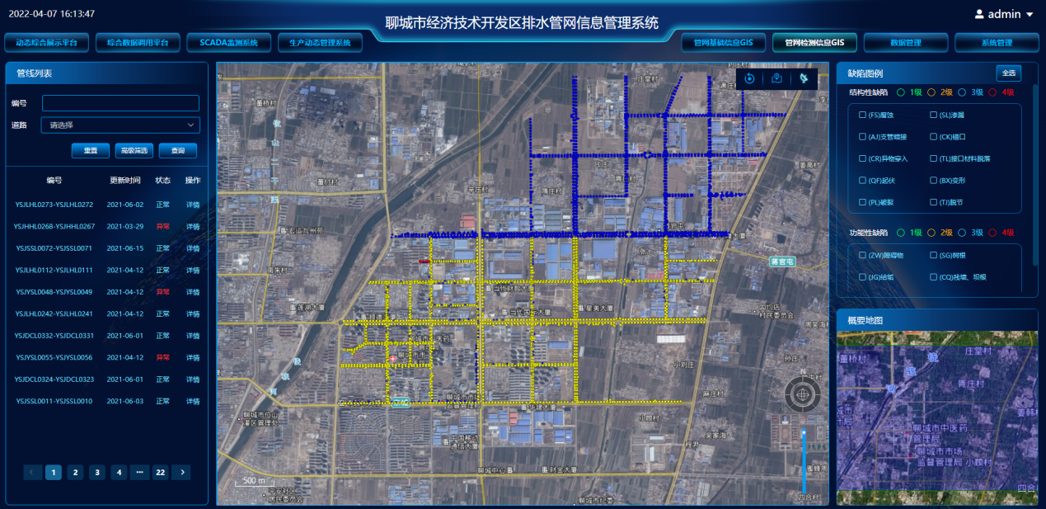

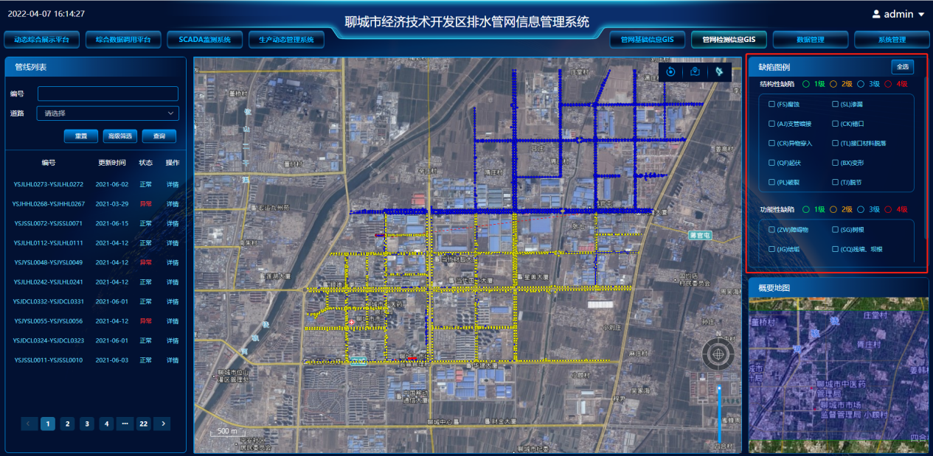
    - 结构性缺陷、功能性缺陷图例以及缺陷详情
b.输入筛选条件，点击查询按钮，重新加载列表。
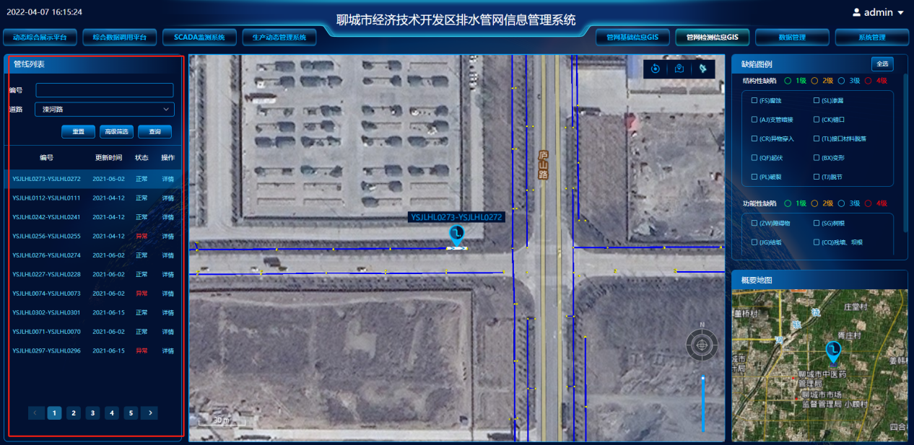
c.在列表框里，点击一条管线信息，页面跳转到该管线的健康报告页面。界面左侧同时显示结构性缺陷/功能性缺陷指标和缩略地图。
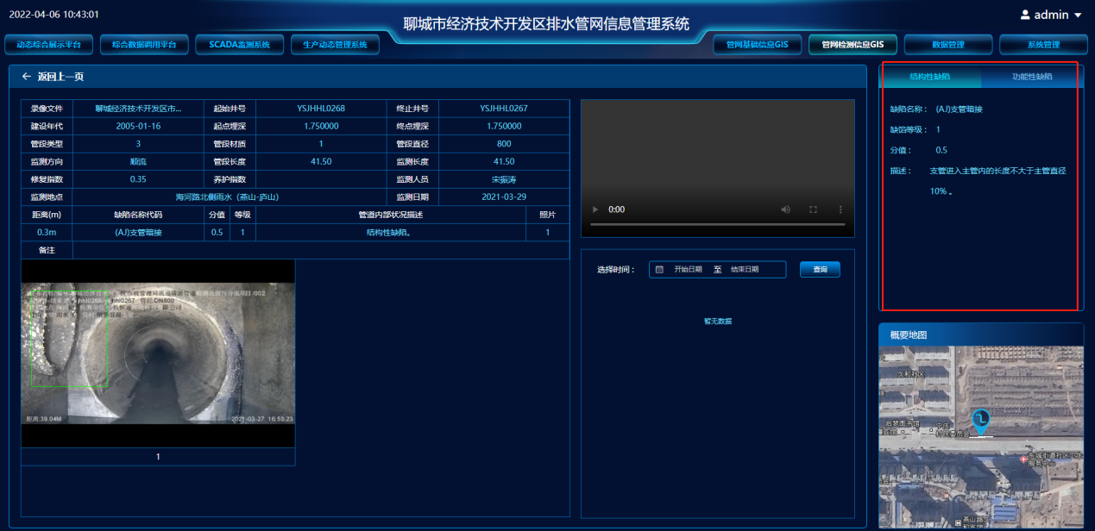
d.点击返回上一页可以返回上一页。
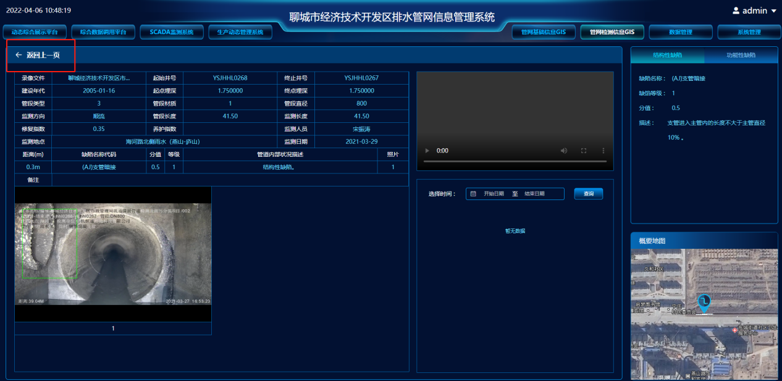

3.5 数据管理

3.5.1 管网监测数据
在数据管理菜单中，选择管网监测数据按钮点击进入该功能模块。
a.可通过所在道路、监测点、开始日期、结束日期等筛选条件进行检索筛选，重新加载数据列表。
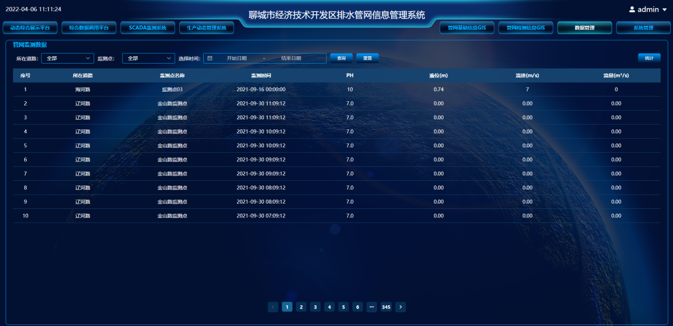
b.点击统计按钮，可以查看该监测点的历史数据和实时监测数据，其中包括液位监测、PH值监测、流速监测、流量监测等信息，并且可以根据道路名称进行搜索，以及概要地图上显示其监测点位置，点击“更多”返回列表页。
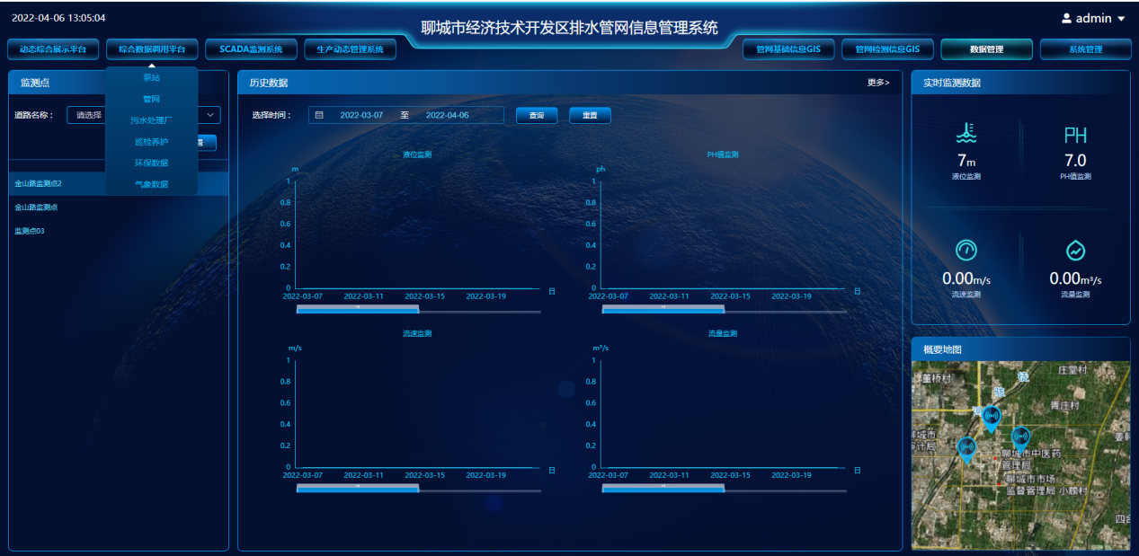

3.5.2 管点数据维护
在数据管理菜单中，选择管点数据维护按钮点击进入该功能模块。
a.在搜索位置可通过所在道路、用途、特征、附属物、高程、埋深作为筛选条件进行筛选，重新加载管点数据维护列表。
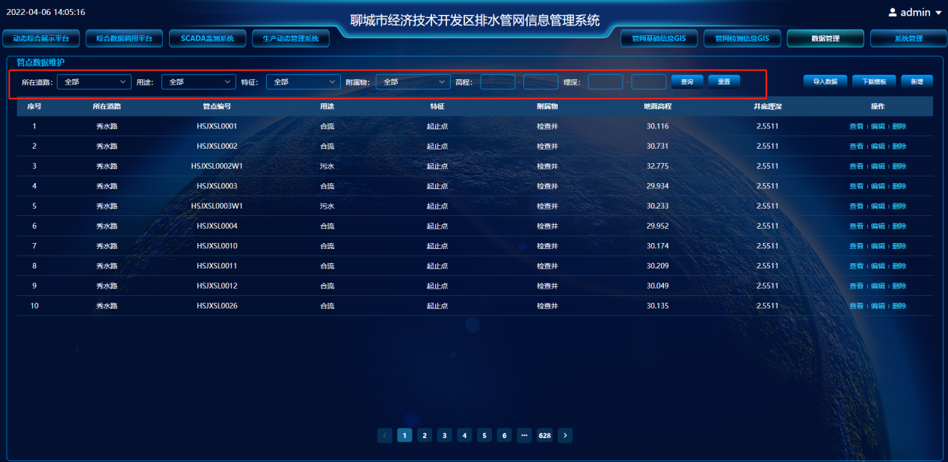
f.点击导入数据按钮，可以将数据通过模板导入到列表中。
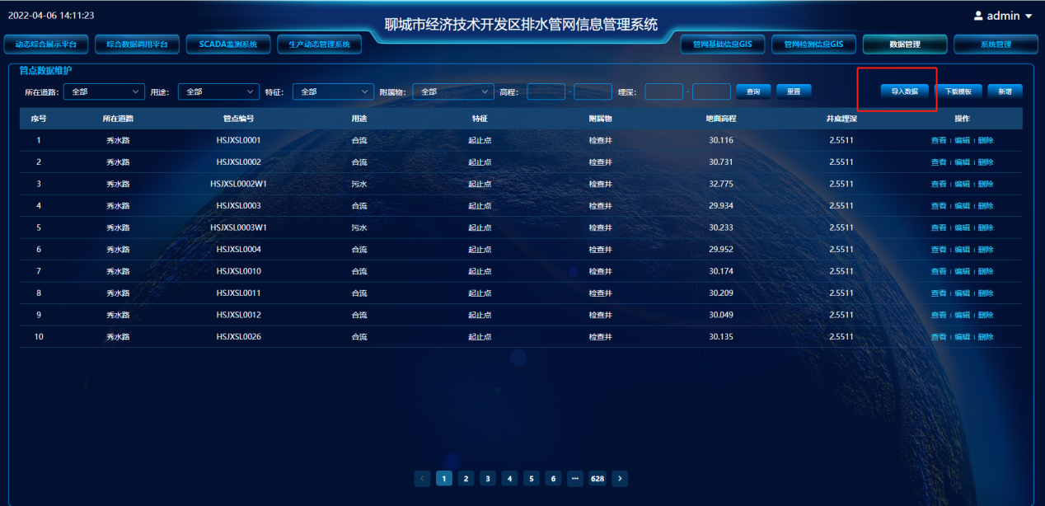
g.点击下载模板按钮，可以将模板下载到本地。
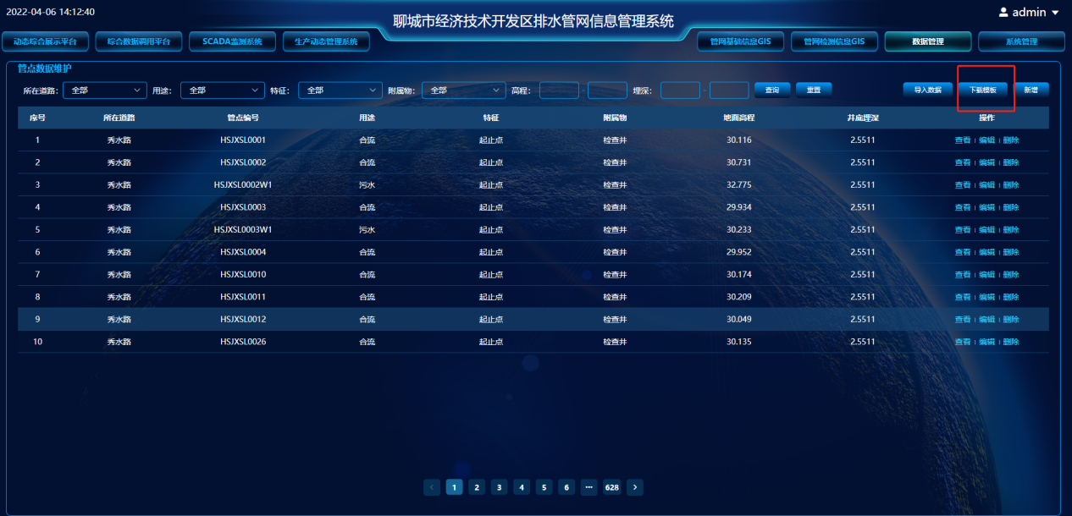

3.5.3 管线数据维护
在数据管理菜单中，选择管线数据维护按钮点击进入该功能模块。
a.在搜索位置可通过所在道路、用途、埋设方式、材质、管径作为筛选条件进行筛选，重新加载管线数据维护列表。
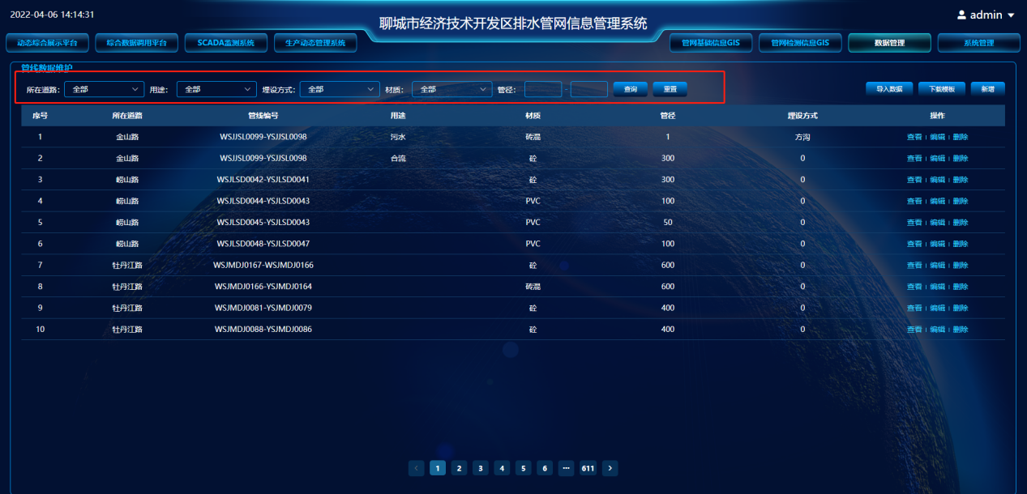
f.点击导入数据按钮，可以将数据通过模板导入到列表中。
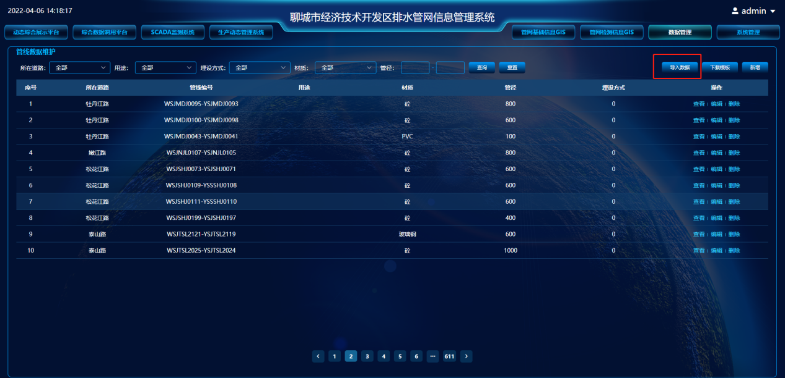
g.点击下载模板按钮，可以将模板下载到本地。
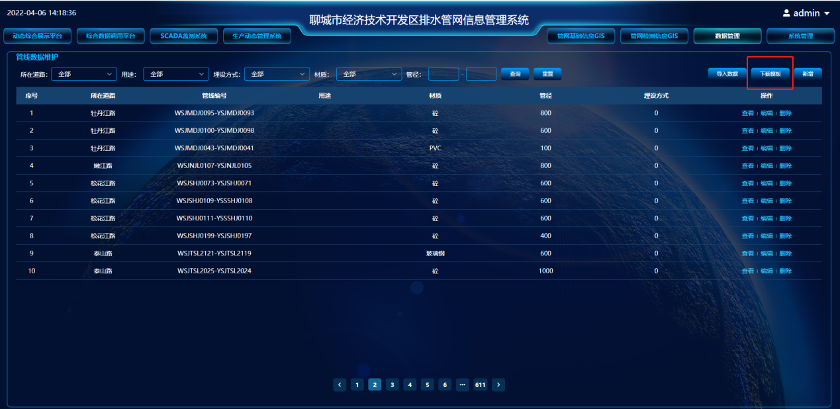

3.5.4 养护数据维护
在数据管理菜单中，选择养护数据维护按钮点击进入该功能模块。
a.在搜索位置可通过开始日期、结束日期、养护类别作为筛选条件进行筛选，重新加载养护数据维护列表。
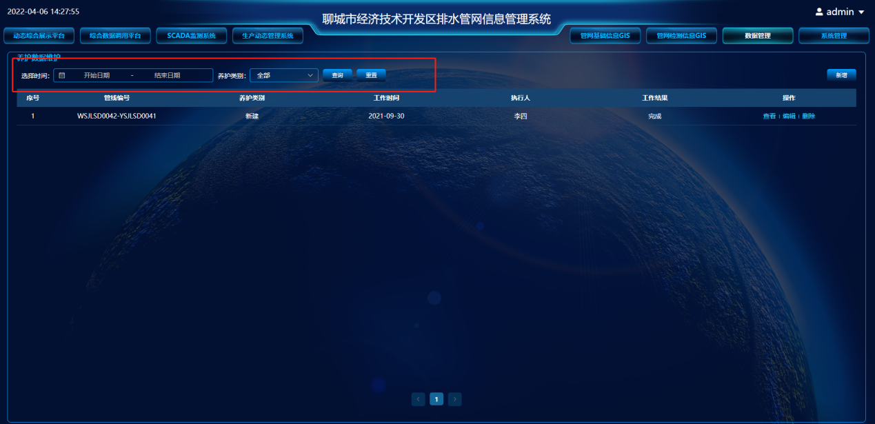

3.5.5 传感器监测数据
在数据管理菜单中，选择传感器监测数据按钮点击进入该功能模块。
a.在搜索位置可通过传感器名称作为筛选条件进行筛选，重新加载传感器监测数据列表。
